Муниципальное казённое дошкольное образовательное учреждение детский сад общеразвивающего вида с приоритетным осуществлением деятельности по художественно – эстетическому направлению развития детей №5 с. Арзгир Арзгирского района Ставропольского края

Конспект

непосредственно образовательной деятельности для детей старшего дошкольного возраста (4-5 лет) Образовательная область: «Художественное творчество»

Тема «Путешествие в страну Чудес»

Руководитель изодеятельности
А. И. Держановская

Цель.
Развивать творческие способности и наблюдательность , создавать положительный эмоциональный настрой .
Развивать цветовое восприятие. Воспитывать эстетический вкус , совершенствовать художественно- творческие способности.
Систематизировать представления об основных и дополнительных цветах , способах их получения .
Использовать и познакомиться с различными инновационными техниками рисования : «кляксография», «ниткопись» , рисование воском .
Развивать мыслительную активность, умение выдвигать гипотезы, делать выводы на основе наблюдений и практической деятельности .
Активизировать словарь детей.
Воспитывать самостоятельность, интерес к экспериментальной деятельности.

Материал.
Мольберт, гуашь, кисти разного размера , подставки, салфетки, баночки с водой , два стакана , две банки с крышками , два яйца, соль, коробка с двойным дном , кусочки целлофана .

Ход занятия.
Под весёлую музыку в зал входят дети. Здороваются.
Воспитатель .
Доброе утро солнцу и птицам,
Доброе утро улыбчивым лицам,
И каждый становится добрым, доверчивым
Пусть доброе утро длится до вечера.
А утро сегодня действительно замечательное! И мне хочется вас сегодня пригласить в страну чудес. Хотите?
Дети. Да!
Воспитатель. И даже сами хотите научиться творить чудеса?
Дети. Да! Хотим.
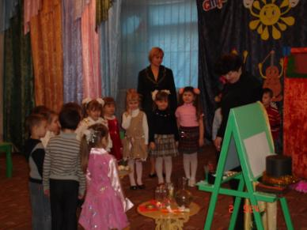
Воспитатель. Тогда нам всем надо превратиться в волшебников , а я стану главным фокусником . Что же нужно волшебнику ?
Дети .Волшебная палочка ! Волшебный плащ ! Волшебные слова!
Воспитатель. Вам известны какие – нибудь волшебные слова?( Крибле, крабле, бумс .) Чтобы вы стали волшебниками , надо произнести вот эти слова :
Хлоп, хлоп! Топ, топ!
Вокруг себя повернись
И в волшебника превратись!

Дети проговаривают это заклинание, проходят на свои места и надевают на головы шапочки. Воспитатель надевает плащ и шляпу .
Воспитатель. И так чудеса начинаются! Вы знаете, ребята, чудеса могу происходить с самыми обыкновенными вещами и предметами. Самое главное, не забыть произнести волшебные слова. Проверим?
Чем же удивить, что показать
Ученикам весёлым нашим?
Пожалуй, первый фокус свой
Я назову «Волшебное яйцо».

Необходимо наполнить водой два стакана: предварительно в одном стакане растворить две столовые ложки соли. В каждый стакан опустить по одному яйцу ( яйцо в стакане с пресной водой опустится на дно, а в стакане с солёной водой будет плавать на поверхности ).

Воспитатель. Маленькие волшебники! Кто хочет повторить этот фокус?
Ребёнок произносит слова:
Крибле ,крабле, бумс .
Плыви наверх!
-----------------------
Плыви вниз!
Воспитатель.
Фокус второй вам понравится тоже.
Воду мы будем сейчас превращать
Если сказать нам волшебно слово
Сразу начнет оно нас удивлять.

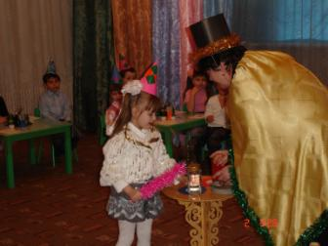
Фокус «Цветная вода».
Для фокуса необходимо приготовить банку с водой и крышку ,на внутреннюю сторону которой надо копнуть краску . Воспитатель произносит заклинание :
Ты, вода, водица,
Друг ты мой прекрасный!
Стань ты не прозрачной
Стань, водица, красной!
Закрывает банку крышкой и встряхивает – вода окрашивается. Затем предлагает кому-нибудь из детей повторить фокус , но с другим заклинанием
Ты, вода, водица,
Светлая, как иней
Стань ты не прозрачной,
Стань, водица, синей!
Воспитатель. Не только вода может творить чудеса, но и сами краски.
Есть три краски основные
Эти краски – не простые.
Какие краски называются основными? Почему? Давайте проверим:
- Если жёлтая с красной подружится
Какая новая краска получится? (оранжевая ).
- Если жёлтая с синей подружится
Какая новая краска получится? (зелёная)
- Если красная с синей подружится,
Какая новая краска получится? (коричневая, фиолетовая )
Дети смешивают цвета с помощью кусочков целлофана ( на одну сторону положить один цвет, а на другую – другой, сложить целлофан пополам и прижать – краски смешаются и получится новый цвет ).

Под музыку из-за ширмы появляется кукла Клякса.
Клякса .
Что это здесь происходит? Чем это вы тут занимаетесь? И почему без меня? Я здесь самая главная.
Воспитатель. А ты кто такая?
Клякса .
Я черная как вакса, зовусь я Чудо – Клякса! Я прыгну на рисунок , на нем оставлю след . Все краски уничтожу , любой мне вреден цвет . Будет нас полным -полно , будет всё черным – черно . Будут дети плаксы ставить только кляксы .
Воспитатель. Дети у нас совсем не плаксы , и они умеют хорошо рисовать .А откуда , интересно , ты взялась, и почему ты такая злая и сердитая ?
Клякса.
Какой – то злой мальчишка,
Проказник – шалунишка
Смешал все краски сразу,
А кисть не мыл ни разу.
Всё время я хожу одна
И никому я не нужна. (плачет)
Воспитатель. Послушай, Клякса , мы с ребятами хотим тебе помочь . Мы умеем правильно смешивать краски и можем сделать тебя весёлой и цветной , и даже можем тебя во что- нибудь превратить . Согласна?
Клякса. Конечно.
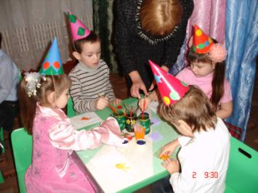
Воспитатель. У каждого из вас на столе есть листочки с разноцветными Кляксами. Если внимательно присмотреться, то можно понять , что каждая клякса на что- нибудь или кого – нибудь похожа . Чтобы их расколдовать , надо разглядеть их внимательно и дорисовать . Приступайте к работе .
Красный, жёлтый, голубой –
Кляксу любим мы с тобой!
Сказка начинается,
Клякса превращается!
Дети дорисовывают и показывают свои рисунки.
Клякса. Спасибо! Я поняла, что нужна вам, и вы меня любите. Я обещаю, что никогда не буду портить ваши рисунки и научусь рисовать как вы. Ещё раз, спасибо, и до свидания.
Воспитатель. Молодцы! Вы хорошо поработали и Кляксу развеселили. Я, думаю, вы немного устали. Давайте отдохнём. В стране Чудес все любят танцевать. А вы?
Под весёлую музыку дети танцуют.
Воспитатель. С водой мы колдовали, с красками колдовали, а сейчас я покажу колдовство с кисточкой. Посмотрите , перед вами «снежная , зимняя картина» . Видите ? Нет? А сейчас я произнесу волшебные слова, и вы увидите, что произойдёт.
Для фокуса « Заколдованный рисунок» воспитатель заранее рисует на листе рисунок свечкой. Потом кисточкой закрашивает весь лист одним цветом. Рисунок проявляется.
Воспитатель. Не только кисточка может творить чудеса. Чудеса можно сотворить и с помощью нитки. Для этого:
- Сложите лист пополам.
- Опустите нить в краску.
- Выложите нить на одну из сторон листа.
- Закройте лист и прижмите крепко ладонью.
- Произнесите волшебные слова и вытяните нить.
Что у вас получилось?
Дети показывают свои рисунки, рассказывают, что получилось.
Звенит колокольчик.
Воспитатель. Маленькие волшебники, слышите, звенит колокольчик? Это предупреждение: нас ждет самый необычный фокус! Вы сегодня славно потрудились, и, я думаю, заслужили награду. Вот вам сладкое угощение .
Для этого фокуса надо изготовить коробку с двойным дном. Сначала воспитатель показывает , что в коробке пусто , а потом в ней оказываются конфеты .
Воспитатель. Я думаю, вы заслужили это угощение. Праздник наш закончен и на прощание мне хочется сказать:
Цветы, машины,
Пляски, сказки-
Всё нарисуем, были б краски,
Да лист бумаги на столе,
Да мир в семье и на Земле.

